Московский физико-технический институт

Кафедра мультимедийных технологий и телекоммуникаций

Самостоятельная работа №1

Работу выполнил

Буссе А. А.

# Рассчитать мощность сигнала на входе приемника РРЛ и запас на замиранияб построить диаграмму уровней сигнала на пролете и профль трассы.

Дано:

*Профиль трассы (презентация 2, слайд 7).*

R = [0, 500, 1000, 1500, 2000, 2500, 3000, 3500, 4000, 4500, 5000]

H = [10, 5, 1, 2, 10, 12, 10, 7, 5, 6, 8]

*Передатчик находится x=0, приемник x = 5000.*

*Найти:*

*Построить диаграмму уровней сигнала на пролете и профиль трассы.*

*Решение:*

*Мощность на входе приемника находится по следующей формуле:*

Найдем потери вызванные препятствиями на трассе:

Для того чтобы посчитать потери найдем минимальный просвет:

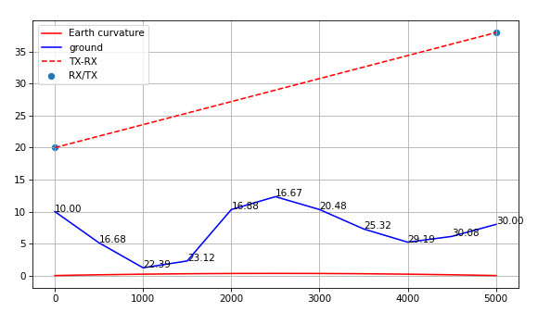

Учтем радиус земли и рефракцию:

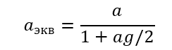

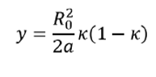

После этого перерасчитав высоту рельефа можно найти расстояние перпендикуляра от каждой из точек до прямой соединяющей RX/TX, эти расстояния от каждой из точек приведены на рисунке.

Кратчайшее расстояние . Теперь можно рассчитать потери.

Теперь можно посчитать мощность на входе приемника:

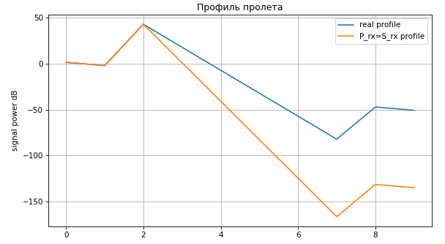

*Ответ:*